BỘ CÔNG THƯƠNG

**TRƯỜNG ĐẠI HỌC CÔNG NGHIỆP THỰC PHẨM TP. HCM**

**KHOA CÔNG NGHỆ THÔNG TIN**

-------------------------



**Đề tài:**

**WEBSITE SHOP BÁN HÀNG**

**THỜI TRANG NỮ**

**TP. HỒ CHÍ MINH, tháng 05 năm 2019**

BỘ CÔNG THƯƠNG

**TRƯỜNG ĐẠI HỌC CÔNG NGHIỆP THỰC PHẨM TP. HCM**

**KHOA CÔNG NGHỆ THÔNG TIN**

-------------------------



**Đề tài:**

**WEBSITE SHOP BÁN HÀNG**

**THỜI TRANG NỮ**

**GVHD: Phan Thị Ngọc Mai**

**SINH VIÊN THỰC HIỆN**

1. Võ Doanh Doanh 2001160195
2. Phan Trung Hậu 2001160219
3. Nguyễn Phạm Tường Vi 2001160147

**TP. HỒ CHÍ MINH, tháng 05 năm 2019**

MỤC LỤC

CHƯƠNG 1. TỔNG QUAN 1

1.1. Hiện trạng 1

1.2.Đánh giá 1

1.2.1. Ưu điểm 1

1.2.2. Nhược điểm 1

1.3. Đối tượng 1

CHƯƠNG 2. PHÂN TÍCH HỆ THỐNG 2

2.1. Phân tích website 2

2.1.1. Tổ chức 2

2.1.2. Yêu cầu về website 3

2.2. Các chức năng của trang web 5

2.2.1. Chức năng của người dùng 5

2.2.2. Chức năng của người quản lý 8

CHƯƠNG 3. LƯỢC ĐỒ CƠ SỞ DỮ LIỆU 12

3.1. Admin 12

3.2. Category 12

3.3. Chuyenmuc 13

3.4. Orders 13

3.5. Product 13

3.6. Tintuc 14

3.7. Transaction 14

3.8. Users 14

CHƯƠNG 4. THIẾT KẾ GIAO DIỆN 15

4.1. Giao diện 15

4.2. Quản lý tài khoản 16

4.3. Thông tin Admin 18

4.4. Tìm kiếm 20

4.5. Giỏ hàng 21

CHƯƠNG 5. KẾT LUẬN 24

CHƯƠNG 6. TÀI LIỆU THAM KHẢO 25

**LỜI MỞ ĐẦU**

Với sự phát triển nhảy vọt của công nghệ thông tin hiện nay, Internet ngày càng giữ vai trò quan trọng trong các lĩnh vực khoa học kĩ thuật và đời sống. Dĩ nhiên các bạn đã được nghe nói nhiều về Internet, nói một cách đơn giản, Internet là một tập hợp máy tính nối kết với nhau, là một mạng máy tính toàn cầu mà bất kì ai cũng có thể kết nối bằng máy PC của họ. Với mạng Internet, tin học thật sự tạo nên một cuộc cách mạng trao đổi thông tin trong mọi lĩnh vực văn hóa, xã hội, chính trị, kinh tế...

Trong thời đại ngày nay, thời đại mà “người người làm Web, nhà nhà làm Web” thì việc có một Website để quảng bá công ty hay một Website cá nhân không còn là điều gì xa xỉ nữa. Thông qua Website khách hàng có thể lựa chọn những sản phẩm mà mình cần một cách nhanh chóng và hiệu quả.

Với công nghệ Word Wide Web, hay còn gọi là Web sẽ giúp bạn đưa những thông tin mong muốn của mình lên mạng Internet cho mọi người cùng xem một cách dễ dàng với các công cụ và những ngôn ngữ lập trình khác nhau. Sự ra đời của các ngôn ngữ lập trình cho phép chúng ta xây dựng các trang Web đáp ứng được các yêu cầu của người sử dụng. PHP (Personal Home Page) là kịch bản trên phía trình chủ (Server Script) cho phép chúng ta xây dựng trang Web trên cơ sở dữ liệu. Với nhiều ưu điểm nổi bật mà PHP và MySQL được rất nhiều người sử dụng.

Xuất phát từ những lý do trên, cùng với sự hướng dẫn của cô **Phan Thị Ngọc Mai**, chúng em thực hiện đề tài *“Website shop bán hàng thời trang nữ”* để vận dụng những kiến thức đã được học vào thực tiễn, xây dựng một hệ thống quản lý website cơ bản.

Do chưa có nhiều kinh nghiệm nghiên cứu, thực hành nên đề tài thực hiện còn nhiều thiếu sót, chúng em mong nhận được đóng góp ý kiến của cô để đề tài được hoàn thiện hơn.

Chúng em xin chân thành cảm ơn!

# CHƯƠNG 1. TỔNG QUAN

## 1.1. Hiện trạng

Hiện nay, quản lý website là một công việc hết sức quan trọng đối với các ngành truyền thông. Công việc này nếu làm theo cách thủ công thì hiệu quả thường không cao. Thực tế hiện nay một số công ty vẫn dùng hệ thống quản lý bán hàng trên Microsoft Excel với những công việc như:

* Nhập đơn hàng , sửa chữa thông tin đơn hàng.
* In hóa đơn, in danh sách đơn hàng,…
* Lưu trữ thông tin khách hàng.

Công việc quản lý dữ liệu thủ công như vậy đòi hỏi người quản lý phải có nhiều kỹ năng. Ví dụ: Khi người quản lý dữ liệu điểm cho công ty, tính toán, in danh sách theo yêu cầu của công ty thì mất khá nhiều thời gian cho việc nhập thông tin, việc theo dõi thống kê, tổng hợp dễ bị nhầm lẫn, khó đảm bảo độ tin cậy.

## 1.2.Đánh giá

### 1.2.1. Ưu điểm

Không cần phải đầu tư chi phí vào các thiết bị tin học, các phần mềm cho việc quản lý.

### 1.2.2. Nhược điểm

Lưu giữ thông tin về đơn hàng, khách hàng phức tạp, phải sử dụng nhiều loại giấy tờ, sổ sách nên rất cồng kềnh, nơi lưu giữ không được thuận tiện, cần nhiều nhân viên.

Khi cần tìm kiếm thông tin về khách hàng, đơn hàng sẽ mất nhiều thời gian do phải trực tiếp đi tìm các thông tin đó trong những giấy tờ, sổ sách đã ghi chép.

## 1.3. Đối tượng

Hệ thống quản lý web bán quần áo được xây dựng hướng đến các đối tượng:

* Giao Diện trang web
* Người quản trị hệ thống (admin)
* Người Dùng

# CHƯƠNG 2. PHÂN TÍCH HỆ THỐNG

## 2.1. Phân tích website

### 2.1.1. Tổ chức

Các thành phần của hệ thống gồm có:

* **Administrator**: là thành viên quản trị của hệ thống, có các quyền và chức năng như: tạo các tài khoản, quản lý sản phẩm, quản trị người dùng, quản lý hoá đơn…
* **Member**: là hệ thống thành viên có chức năng: Đăng kí, đăng nhập, tìm kiếm, xem, sửa thông tin cá nhân, xem giỏ hàng, đặt hàng, xem thông tin về các hóa đơn đã lập.
* **Customer**: Là khách vãng lai có chức năng: Đăng kí, tìm kiếm, xem thông tin sản phẩm, xem giỏ hàng, đặt hàng.

**+Về phía người dùng:**

Người dùng có thể:

* Tìm kiếm các sản phẩm quần áo đang được kinh doanh trên thị trường
* Xem các mẫu sản phẩm bán chạy, mới ra mắt
* Xem thông tin của sản phẩm (chi tiết sản phẩm)
* Đặt hàng sản phẩm
* Video quảng bá sản phẩm
* So sánh các sản phẩm
* Xem các thông tin về giá cũng như các chương trình khuyến mãi sản phẩm.
* Xem những giải pháp , những hướng dẫn bảo quản quần áo
* Xem địa chỉ các chi nhánh của cửa hàng
* Xem chính sách trả góp cũng như đổi trả đối với sản phẩm
* Tạo tài khoản để tham gia hệ thống chăm sóc khách hàng hoặc đóng góp ý kiến cho quản trị viên
* Người dùng có thể giải đáp những thắc mắc của mình về sản phẩm hoặc các thông tin liên quan thông qua mục hỏi đáp trực tuyến.
* Ngoài ra còn có thể xem thông tin tuyển dụng nhân viên của cửa hàng
* Liên hệ với cửa hàng thông qua Messager có trên website
* Nhận thông tin khuyến mãi qua mail
* Liên kết website với fanpage trên Facebook , Gmail , Twitter , Instagram

**+Về phía người quản lý:**

* Người quản lý có trách nhiệm cập nhật, sửa, xóa thông tin về các dòng điện thoại cũng như giá tiền của sản phẩm lên trang web
* Thống kê những sản phẩm thịnh hành, bán chạy
* Thêm thông tin khuyến mãi, sale, quà tặng kèm, sự kiện
* Tư vấn khách hàng trực tuyến hoặc thông qua thư
* Quản lý tài khoản của người dùng
* Quản lý cập nhật sản phẩm vào CSDL
* Quản lý đơn đặt hàng
* Xử lý đơn hàng
* Thống kê các sản phẩm bán được trong ngày, tuần, tháng, quý, năm
* Ngoài ra người quản lý còn có trách nhiệm giữ kín thông tin của khách hàng nhằm tránh các trường hợp khách hàng có thể bị ăn cắp thông tin dẫn đến hậu quả nghiêm trọng.
* Có thể đăng tin tuyển dụng nhân viên trên website

### 2.1.2. Yêu cầu về website

Để có thể vừa quảng cáo, bán hàng và giới thiệu sản phẩm của cửa hàng trên mạng thì website cần có các phần như:

*Về giao diện:*

* Giao diện người dùng.
  + Phải có một giao diện thân thiện dễ sử dụng.
  + Phải nêu bật được thế mạnh của website, cũng như tạo được niềm tin cho khách hàng ngay từ lần viếng thăm đầu tiên.
  + Giới thiệu được sản phẩm của cửa hàng đang có.
  + Có biểu mẫu đăng ký để trở thành thành viên.
  + Có danh mục sản phẩm.
  + Chức năng đặt hàng, mua hàng.
  + Có biểu mẫu liên hệ.
  + Chức năng tìm kiếm sản phẩm.
  + Mỗi loại sản phẩm cần phải có trang xem chi tiết sản phẩm.
  + Mục login của khách hàng khi đã trở thành thành viên gồm có: Tên đăng nhập *(Username*), mật khẩu đăng nhập (*password*).
* Giao diện người quản trị.
  + Đơn giản, dễ quản lý và không thể thiếu các mục như:
    - Quản lý sản phẩm.
    - Quản lý hoá đơn.
    - Quản lý khách hàng.
    - Quản lý đăng nhập.
    - Quản lý mọi thay đổi của website.

*Về nghiệp vụ:*

* Người xây dựng nên hệ thống phải am hiểu về thương mại điện tử, hiểu rõ cách thức mua bán hàng qua mạng.
* Người xây dựng nên hệ thống đặc biệt phải hiểu rõ các thông số kĩ thuật về máy tính: Có thể đưa ra đựơc một cái nhìn tổng quát, sâu rộng về sản phẩm.

*Về bảo mật:*

* Người Admin có toàn quyền giữ bảo mật cho website bằng mật khẩu riêng.
* Quản lý User & Password của khách hàng an toàn: Thông tin của khách hàng được bảo mật

*Về hệ thống:*

* Phần mềm hỗ trợ: XAMPP, mySQL , Hosting ,Domain,…

*Lựa chọn giải pháp:*

* Chương trình sử dụng ngôn ngữ PHP và cơ sở dữ liệu MySQL.
  + mySQL: Dùng để lưu cơ sở dữ liệu.
  + Javascript: Bắt lỗi dữ liệu.
  + Dreamweaver: Tạo form, thiết kế giao diện.
  + Sublime Text 3
  + Photoshop, flash: Thiết kế giao diện

## 2.2. Các chức năng của trang web

### 2.2.1. Chức năng của người dùng

|  |  |  |
| --- | --- | --- |
| **STT** | **Chức năng** | **Mô tả** |
| 1 | Đăng ký | Người dùng có thể đăng ký thành viên tại trang web |
| 2 | Đăng nhập | Đăng nhập vào trang web |
| 3 | Xem hàng | Người dùng có thể xem được các sản phẩm đang được bán ở trang web cũng như thông tin về sản phẩm gồm: thông tin chi tiết của sản phẩm, giá, tên sản phẩm, nhà sản xuất |
| 4 | Bình luận | Người dùng được phép đăng bình luận của mình về sản phẩm cũng như xem các bình luận khác của mọi người về một sản phẩm |
| 5 | Đặt hàng | Người dùng chọn chức năng đật hàng sau khi chọn cho mình một sản phẩm vừa ý |
| 6 | Giỏ hàng | Người dùng có thể xem được tổng số lượng hàng đã mua cũng như xem tổng giá tiền. Người dúng có thể xóa bớt các mặt hàng đã chọn |
| 7 | Tìm kiếm sản phẩm | Người dùng có thể tìm kiếm sản phẩm theo tên của sản phẩm. |
| 8 | Xem các sản phẩm khuyến mãi | Chức năng cho người dùng thấy các sản phẩm đang được khuyến mãi cũng như các chương trình khuyến mãi |
| 9 | Xem tin tức | Người dung có thể xem được những tin tức liên quan đến sản phẩm, khuyến mãi, tuyển dụng |

**Chi tiết từng chức năng của người dùng:**

1. **Đăng ký:** Cho phép người dùng đăng ký thành viên tại trang web để có thể mua hàng với giá ưu đãi tại web giành cho khách hàng thành viên.

*Đầu vào*: Thông tin của khách hàng để đăng ký tài khoản.  
*Xử lý*: Khi khách hàng nhấn vào nút đăng ký thì hệ thống sẽ tạo tài khoản cho khách hàng.  
*Đầu ra*: Thông báo tài khoản đã đăng ký thành công.

1. **Đăng nhập:** Cho phép người dùng đăng nhập trang web khi đã có tài khoản khách hàng thành viên.

*Đầu vào*: Thông tin về tài khoản của khách hàng.  
*Xử lý*: Khi khách hàng điền đầy đủ thông tin và nhấn nút đăng nhập thì hệ thống sẽ tiến hành xử lý thông tin đăng nhập của khách hàng.  
*Đầu ra*: Đăng nhập thành công vào trang web.

1. **Xem hàng**: Người dùng truy cập địa chỉ của website trên thanh tìm kiếm của google, sau khi truy cập vào trang web người dùng có thể chọn các sản phẩm muốn xem thông tin.  
   *Đầu vào*: Thông tin yêu cầu của khách hàng về sản phẩm.  
   *Xử lý*: Khi khách hàng nhấn vào bất kỳ sản phẩm nào trên web thì thông tin của khách hàng sẽ được gửi đi sẽ được xử lý và hệ thống sẽ lấy dữ liệu từ cơ sở dữ liệu để phản hồi cho khách hàng.  
   *Đầu ra*: Toàn bộ thông tin của sản phẩm mà khách hàng đã chọn.
2. **Bình luận**: Người dùng có thể chia sẽ cảm nghĩ của họ về sản phẩm  
   *Đầu vào*: Thông tin người bình luận và nội dung mà người đó đã bình luận  
   *Xử lý*: Hệ thống sẽ kiểm tra xem lời bình luận mà người dùng nhập vào có hợp lệ hay không (có xuất hiện các từ ngữ thô tục hay không). Nếu hợp lệ thi sẽ lưu vào database ngược lại sẽ thông báo cho người dùng.  
   *Đầu ra*: Thông báo từ hệ thống , nếu hợp lệ thì thông báo “Bình luận của bạn đã được đăng lên thành công. Xin cảm ơn đóng góp của bạn về sản phẩm !” ngược lại thì thông báo “Trong lời bình luận của bãn đã xuất hiện một số từ ngữ không hợp lệ. Bạn vui lòng nhập lại lời bình luận của mình”.
3. **Đặt hàng**: Cho phép người dùng duyệt sản phẩm trên trang web khi khách hàng gửi thông tin đặt hàng thì sản phẩm đó sẽ được chuyển đến giỏ hàng.  
   *Đầu vào*: Thông tin của sản phẩm mà dùng muốn mua.  
   *Xử lý*: Khi người dùng chọn sản phẩm muốn mua nếu người sử dụng chọn lần đầu tiên thì giỏ hàng sẽ tạo mới sản phẩm với số lượng bằng 1. Nếu đã tồn tại mặt hang trong đó thì số lượng mặt hàng trong giỏ sẽ tăng lên 1.  
   *Đầu ra*: Thông tin của mặt hàng đó được lưu trong giỏ hàng.
4. **Giỏ hàng**: Người dùng có thể xem, điều chỉnh thêm hoặc xóa mặt hàng mà người sử dụng đã đặt mua. Ngoài ra người sử dụng có thể xem tổng số lượng hàng đã mua cũng nhu tổng số tiền phải trả.  
   *Đầu vào*: Thông tin các mặt hàng người dùng đã mua như số lượng, đơn giá.  
   *Xử lý*: Người dùng có thể thay đổi số lượng mặt hàng, khi người dùng thay đổi số lượng mặt hàng và chon cập nhật thì số lượng cần được cập nhật lại, tổng giá tiền cũng cần được tính toán lại. Khi người dùng chọn xóa sản phẩm thì sản phẩm đó phải được xóa khỏi giỏ hàng nếu người dùng chọn xóa hết thì sẽ thông báo không còn sản phẩm nào trong giỏ hàng  
   *Đầu ra*: Thông tin giỏ hàng bao gồm số lượng, đơn giá,…
5. **Tìm kiếm sản phẩm**: Để không tốn nhiều thời gian tìm kiếm sản phẩm người dùng có thể nhập sản phẩm muốn tìm vào ô tìm kiếm.  
   *Đầu vào*: Tên sản phẩm mà người dùng muốn chọn.  
   *Xử lý*: Khi khách hàng nhập tên sản phẩm muốn tìm kiếm, hệ thống sẽ so sánh tên sản phẩm mà người dùng vừa nhập với dữ liệu có trong database. Nếu tìm thấy thì sẽ trả kết quả về cho người dùng nếu không tìm thấy thì sẽ thông báo cho người dùng rằng “Không tìm thấy kết quả”.  
   *Đầu ra*: Thông báo kết quả từ hệ thống
6. **Xem các sản phẩm bán chạy**: Hiển thị thông tin các sản phẩm bán chạy nhất tại trang web.  
   *Đầu vào*: Thông tin về sản phẩm.  
   *Xử lý*: Hệ thống sẽ lựa chọn những sản phẩm bán chạy nhất và trả về kết quả cho người dùng.
7. **Xem tin tức:** Người dùng truy cập mục của website ,sau khi truy cập vào trang đã chọn người dùng có thể chọn các bài viết mà người dung muốn xem thông.  
   *Đầu vào*: Thông tin yêu cầu của khách hang về mục.  
   *Xử lý*: Khi khách hàng nhấn bất mục nào trên web thì thông tin của khách hàng sẽ được gửi đi sẽ được xử lý và hệ thống sẽ lấy dữ liệu từ cơ sở dữ liệu để phản hồi cho khách hàng.

### 2.2.2. Chức năng của người quản lý

|  |  |  |
| --- | --- | --- |
| STT | Chức năng | Mô tả |
| 1 | Quản lý sản phẩm | Quản lý thông tin hình ảnh sản phẩm, người quản lý có thể đăng tải hình ảnh sản phẩm, nhập thông tin mô tả sản phẩm, giá cả, số lượng |
| 2 | Quản lý danh mục sản phẩm | Quản lý thông tin danh mục sản phẩm gồm các chức năng thêm, xóa, sửa danh mục sản phẩm |
| 3 | Quản lý đơn hàng | Thống kê đơn đặt hàng bởi người dùng, xem tình trạng đơn đặt hàng như: Đã giao hàng hay chưa và chi tiết ngày giao |
| 4 | Chi tiết đơn đặt hàng | Hiển thị thông tin chi tiết đơn đặt hàng gồm thông tin về người dùng, về các sản phẩm trong đơn hàng, nhân viên thực hiện việc giao hàng, tình trang đơn hàng và ghi chú của người quản lý |
| 5 | Quản lý người dùng | Thêm mới, sửa, xóa, thông tin người dùng |
| 6 | Phản hồi | Lưu trữ các phản hồi của khách hàng |

### 

**Chi tiết từng chức năng của người quản lý:**

1. **Quản lý sản phẩm**: Quản lý thông tin sản phẩm bao gồm các thuộc tính như tên, số lượng, giá cả, hãng sản xuất, kích thước sản phẩm, chất liệu, … Có các chức năng như thêm, sửa, xóa thông tin mặt hàng.  
   *Đầu vào*: Thông tin sản phẩm: Tên, hãng sản xuất, giá cả, kích thước sản phẩm,chất liệu, màu sắc, bảo hành, năm sàn xuất.  
   *Xử lý*: Thêm sản phẩm: Khi người quản lý chọn chức năng thêm sản phẩm, hệ thống sẽ chuyển đến trang thêm sản phẩm. Ở trang này người quản lý nhập các thông tin về sản phẩm cần thêm sau đó gửi thông tin đã nhập cho hệ thống  
   *Sửa sản phẩm*: Khi chọn chức năng này thì thông tin về sản phẩm cần sửa sẽ đươc chuyển đên trang sửa sản phẩm. Ở đây người quản lý chỉnh sửa thông tin và gửi về cho hệ thống.  
   *Xóa sản phẩm*: Người quản lý chọn sản phẩm cần xóa, hệ thống sẽ gửi thông tin về sản phẩm mà người quản lý muốn xóa về database, sản phẩm sẽ được xóa ra khỏi database.  
   *Đầu ra*: Thông tin về sản phẩm sau khi được chỉnh sửa.
2. **Quản lý danh mục sản phẩm**: Bao gồm các chức năng thêm, sửa, xóa danh mục sản phẩm.  
   *Đầu vào*: Thông tin danh mục sản phẩm  
   *Xử lý*: Khi người quản lý chọn một trong các chức năng thêm, sửa, xóa thì thông tin về danh mục sản phẩm sẽ được cập nhật tại database.  
   *Đầu ra*: Thông tin về danh mục sản phẩm sau khi được sủa đổi.
3. **Quản lý đơn đặt hàng**: Liệt kê các đơn đặt hàng của khách hàng, tình trang đơn hàng  
   *Đầu vào*: Thông tin của đơn hàng bao gồm: Tên khách hàng, địa chỉ, số điện thoại, ngày đặt hàng, giá trị đơn hàng, tình trạng đơn hàng.  
   *Xử lý*: Hệ thống sẽ lấy dữ liệu từ cơ sở dữ liệu để hiện thị lên trang đặt hàng khi người quản trị chọn chức năng xóa đơn hàng thì hệ thống sẽ gửi thông tin đơn hàng cần hủy xuống database để hùy đơn hàng. Khi chọn xem chi tiết thì sẽ gửi đến trang chi tiết đơn hàng.  
   *Đầu ra*: Giá trị, tình trạng đơn hàng.
4. **Chi tiết đơn đặt hàng**: Hiển thị thông tin chi tiết của đơn hàng gồm thông tin về khách hàng, thông tin về các sản phẩm trong đơn hàng, nhân viên thực hiện giao đơn hàng, ghi chú của người quản lý.  
   *Đầu vào*: Thông tin khách hàng: Họ và tên, số điện thoại, email, địa chỉ. Thông tin về sản phẩm mà khách hàng mua: Tên sản phẩm, đơn giá,…  
   *Xủ lý*: Người quản lý chọn nhân viên giao hàng, có thể ghi chú thời gian mà khách hàng có thể nhận hàng. Nếu tình trạng của đơn hàng là *đang chuyển* mà nhân viên giao hàng chưa được chọn thì hệ thống sẽ cảnh báo cho quản trị viên. Ngoài ra hệ thống còn có chức năng hủy đơn đặt hàng tại phần chi tiết đơn đặt hàng khi nhân viên giao hàng gọi điện cho khách hàng mà khách hàng từ chối nhận hàng thì cần xóa hóa đơn ra khỏi hệ thống.  
   *Đầu ra*: Thông tin về nhân viên sẽ giao đơn hàng, tình trạng đơn hàng: đang giao, đã giao hay chưa giao. Phần ghi chú của nhân viên.
5. **Quản lý người dùng**: Quản lý thông tin người dùng bao gồm thông tin về tên, tài khoản, mật khẩu cùng các chức năng thêm mới, sửa, xóa người dùng.  
   *Đầu vào*: Thông tin người dùng: Tên, tài khoản, mật khẩu.  
   *Xử lý*: Khi người quản lý chọn một trong các chức năng thêm, sửa, xóa người dùng. Thông tin mà quản trị viên yêu cầu sẽ đươc hệ thống gửi xuống database để thực hiện chức năng đó.  
   *Đầu ra*: Thông tin về người dùng sau khi được sửa đổi.
6. **Phản hồi**: Tiếp nhận các phản hồi của người dùng về sản phẩm và lưu trữ các phản hồi đó.  
   *Đầu vào*: Thông tin người viết phản hồi bao gồm tên tài khoản, thời gian gửi phản hồi, nội dung của bìa phản hồi.  
   *Xử lý*: Hệ thống sau khi tiếp nhận phản hồi sẽ tiến hành kiểm tra xem nội dung phản hồi có hợp lệ không nếu hợp lệ thì sẽ thông báo cho khách hàng rằng lời phản hồi đã được gửi thành công và sẽ đươc hệ thống lưu lại còn nểu không hợp lệ thì sẽ thông báo lại cho khách hàng và yêu cầu nhập lại  
   *Đầu ra*: Thông tin hợp lệ sẽ được lưu lại còn chưa hợp lệ thì thông báo cho khách hàng và yêu cầu khách hàng nhập lại.

# CHƯƠNG 3. LƯỢC ĐỒ CƠ SỞ DỮ LIỆU

## 3.1. Admin

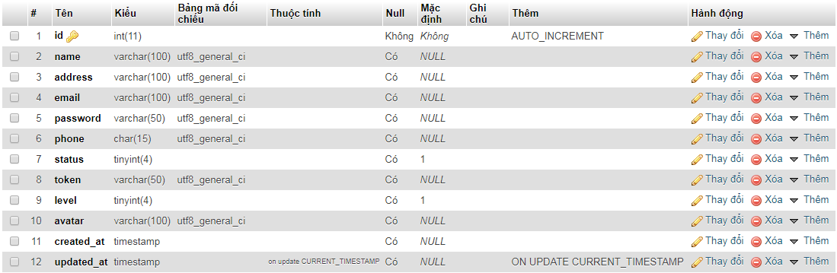

## 3.2. Category

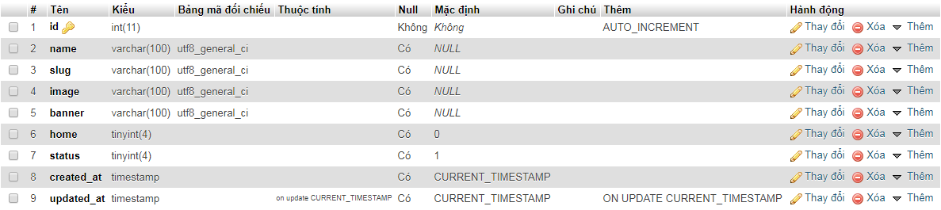

## 3.3. Chuyenmuc

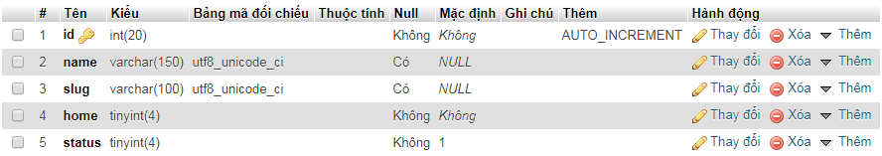

## 3.4. Orders

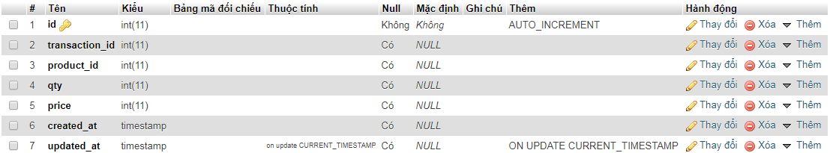

## 3.5. Product

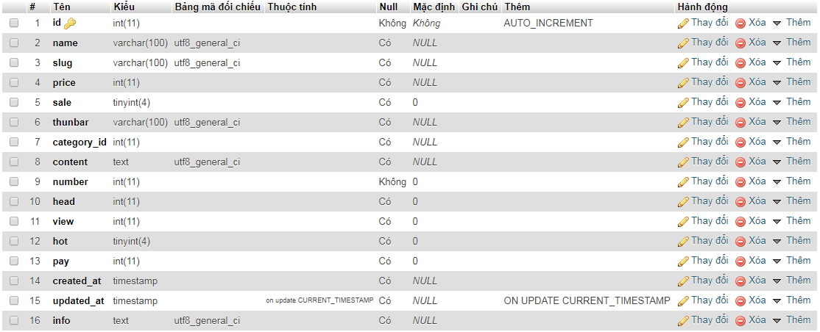

## 3.6. Tintuc

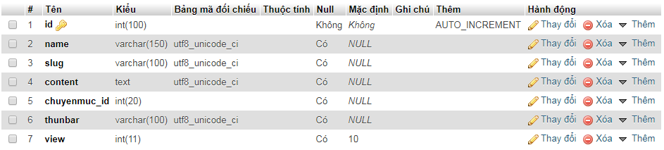

## 3.7. Transaction

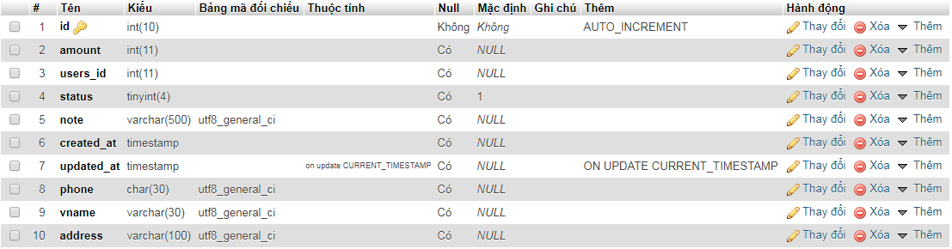

## 3.8. Users

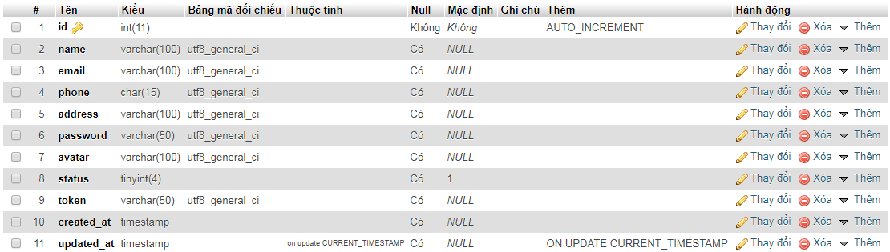

# CHƯƠNG 4. THIẾT KẾ GIAO DIỆN

## 4.1. Giao diện

* Header

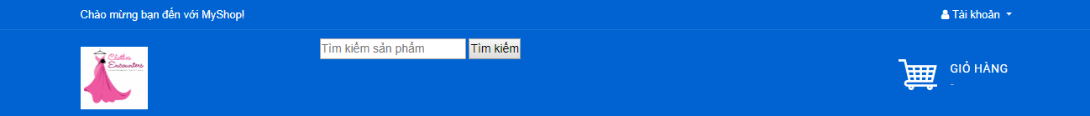

* Giao diện chính

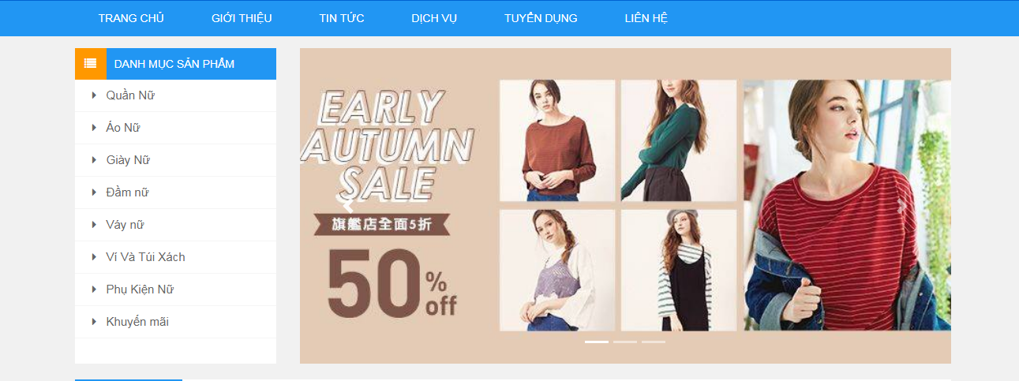

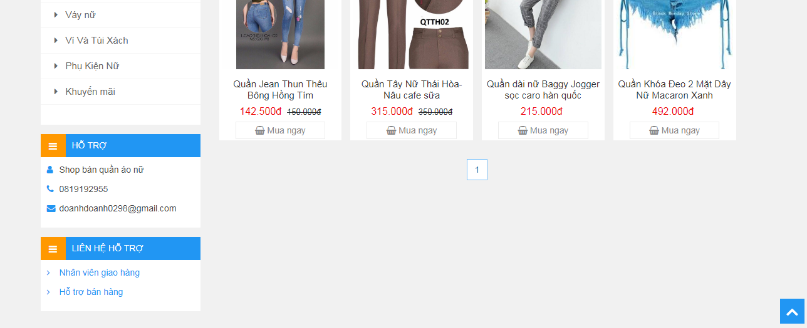

* Footer

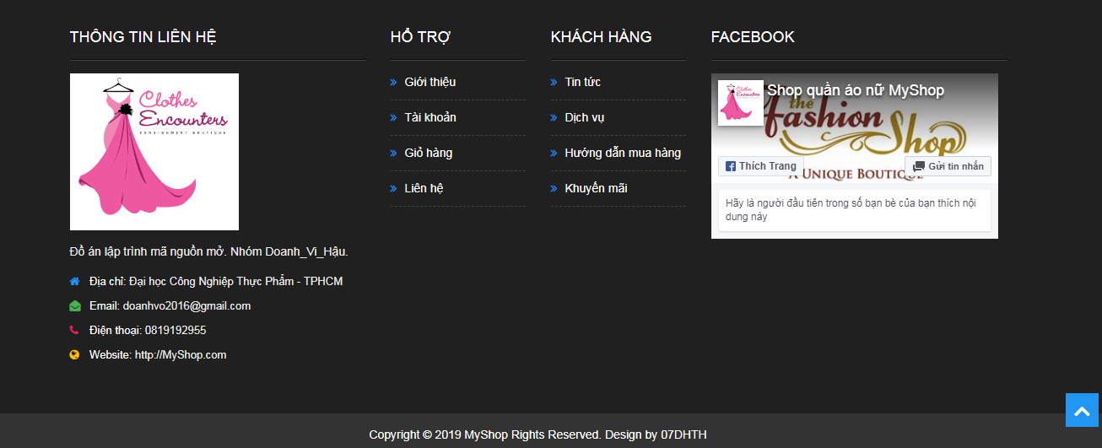

## 4.2. Quản lý tài khoản

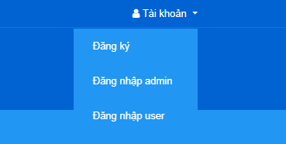

* Đăng ký thành viên

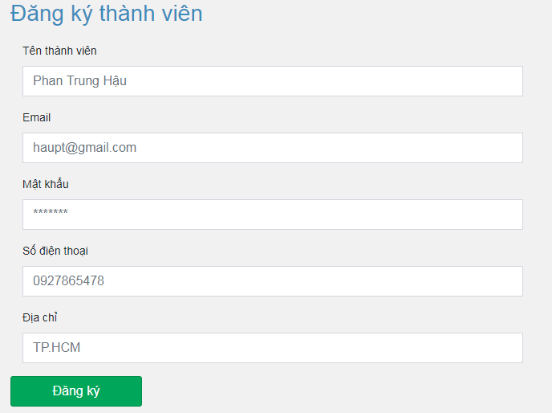

* Thông báo đăng ký thành công

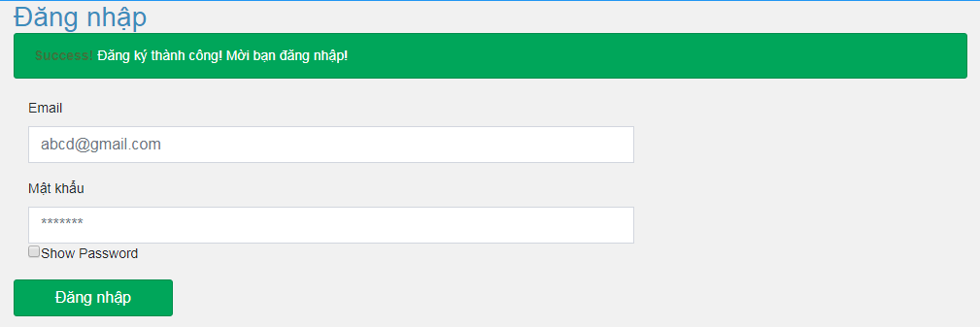

* Đăng nhập user

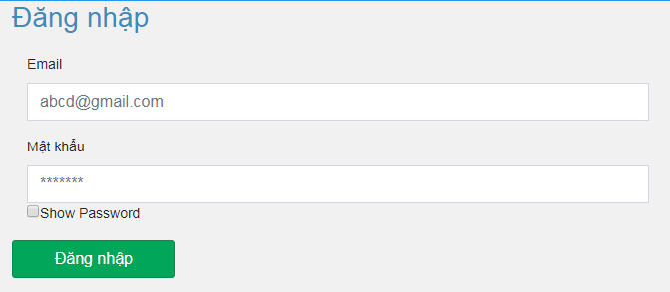

* Thông báo đăng nhập thành công

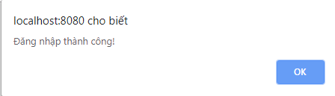

* Đăng nhập admin

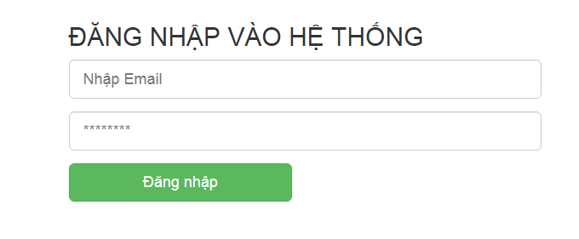

## 4.3. Thông tin Admin

* Giao diện admin

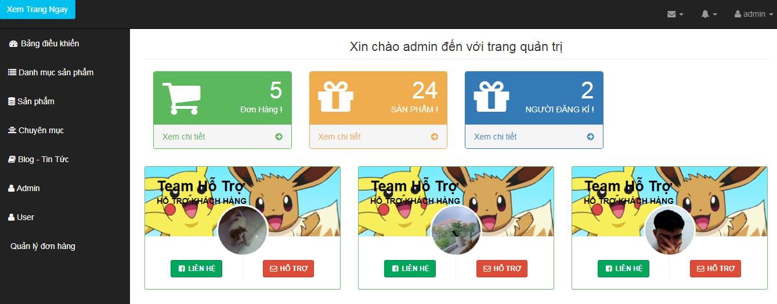

* Giao diện danh mục sản phẩm

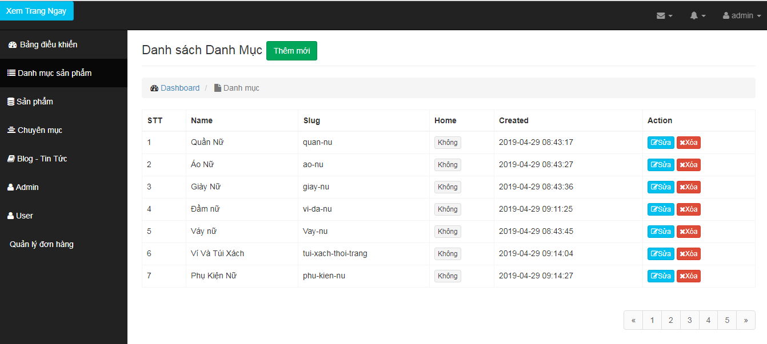

* Thông tin admin

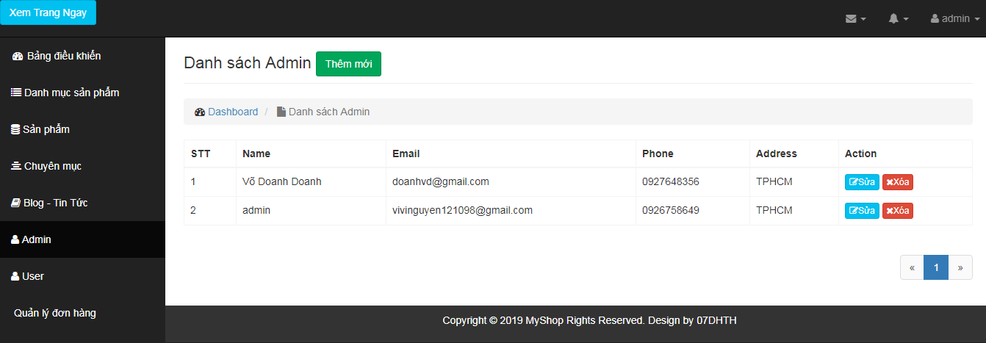

* Thông tin thành viên

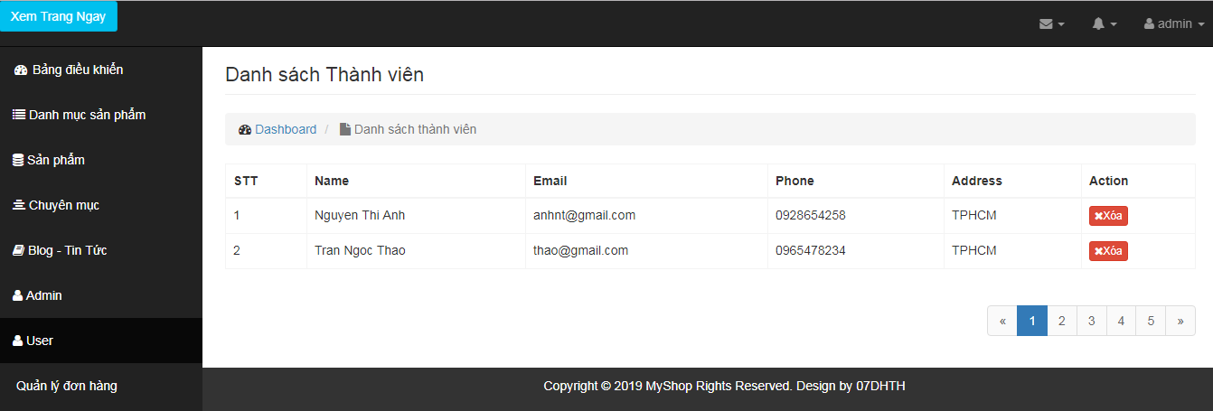

* Thông tin đơn hàng

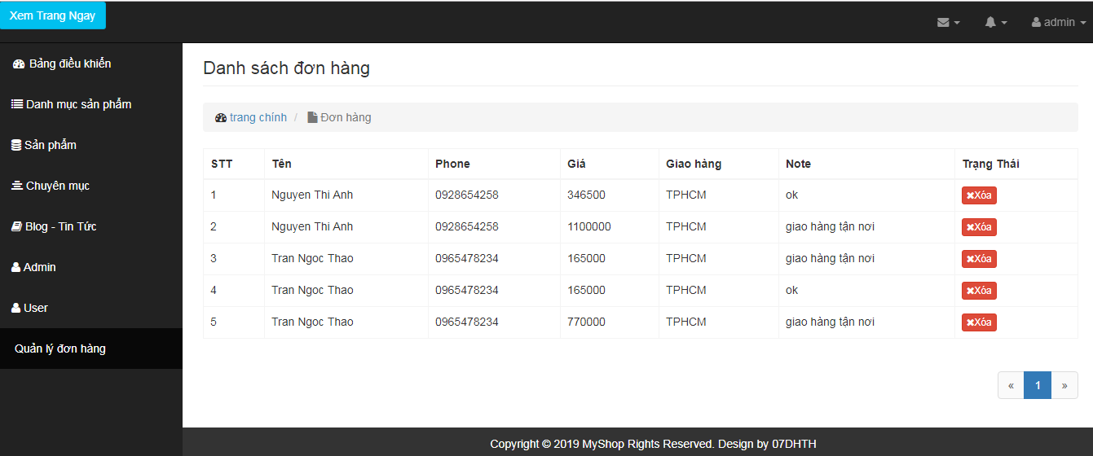

## 4.4. Tìm kiếm

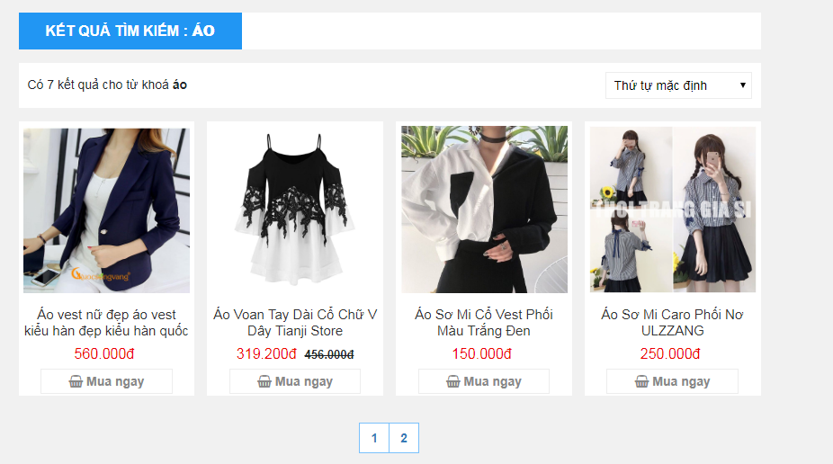

* Thông tin sản phẩm

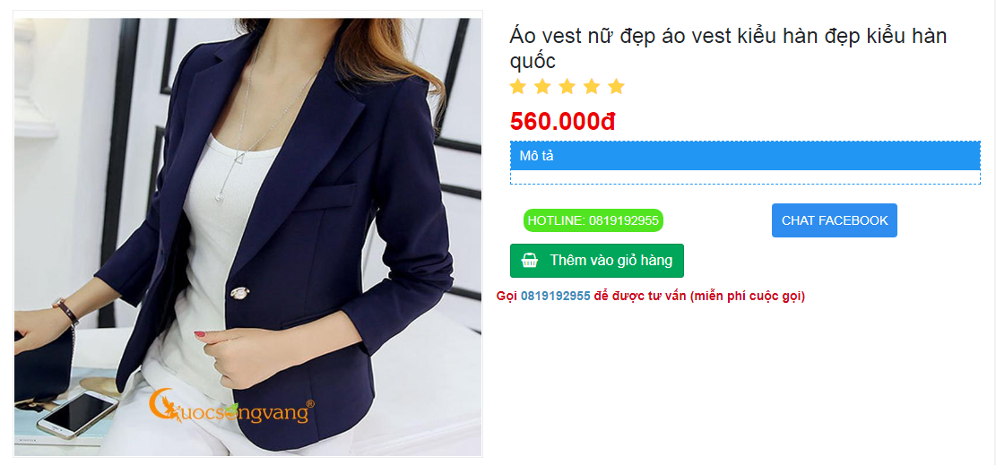

* Chi tiết sản phẩm

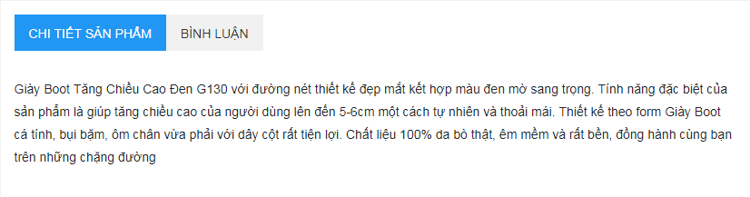

* Bình luận của khách hàng

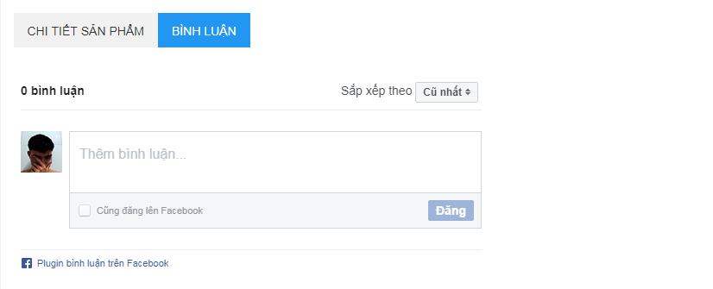

## 4.5. Giỏ hàng

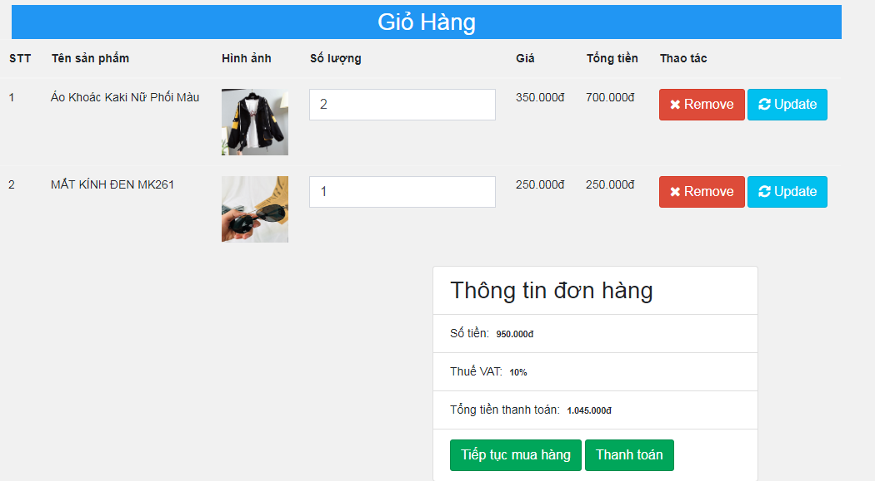

* Thêm hàng vào giỏ hàng

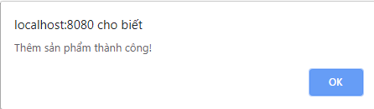

* Xóa 1 mặt hàng khỏi giỏ hàng



* Cập nhật giỏ hàng

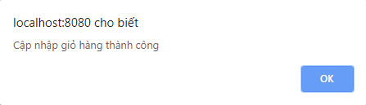

* Thông tin thanh toán

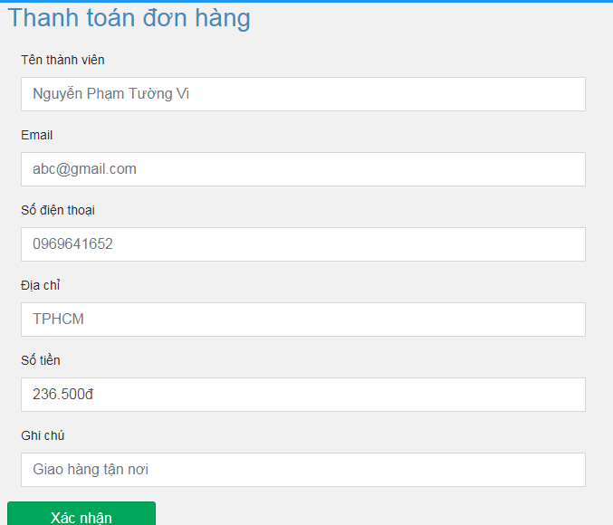

* Thông báo đơn hàng được lưu thàng công



# CHƯƠNG 5. KẾT LUẬN

Mặc dù đã có nhiều cố gắng, tìm hiểu các kiến thức đã học, kết hợp tra cứu các tài liệu chuyên nghành nhưng do còn hạn chế về thời gian, khả năng và kinh nghiệm nên không tránh khỏi những thiếu sót nhất định nên đề tài đã hoàn thành ở mức độ nhất định .

* **Kết quả đạt được**

- Xây dựng database

- Thiết kế giao diện các trang : Trang Chủ , Chi Tiết Bài viết – Sản phẩm , Danh mục Bài Viết – Sản Phẩm ,…

- Kết hợp với .htaccess để có link thân thiện với máy chủ tìm kiếm ,rất tốt cho SEO website ,..

- Có trang quản trị admin , và 1 số chức năng thêm sửa xóa sản phẩm ,danh mục .

- Chức năng bình luận bằng Facebook .

- Đăng kí – Đăng nhập thành viên .

* **Ưu điểm**

- Khả năng truy cập khá dễ ràng cho hầu hết mọi đối tượng khách hàng .

- Bố cục website được chia ra các phần rõ ràng mạch lạc , dễ dàng phân bố các phần sản phẩm , phần tin tức .

- Website được sử dụng trên nền tảng bootstrap 4 nên có khả năng tương thích với tất cả các loại thiết bị smartphone ,ipad ,…hiện nay .

- Hiện thị thông thông tin khuyến mại , giá khuyến mại cho khách hàng dễ dàng nắm bắt được thông tin mua hàng .

- Chức năng bình luận bằng tài khoản facebook khá là tiện lợi .

* **Nhược điểm**

- Để hoạt động tốt thì website cần chi phí về máy móc , sever , bảo trì ,nâng cấp .

- Số lượng hình ảnh sản phẩm hiện thị lên vẫn còn hạn chế .

- Chức năng tìm kiếm vẫn chưa hoàn thiện lắm

# CHƯƠNG 6. TÀI LIỆU THAM KHẢO

1. **Tài liệu bài giảng lý thuyết Lập trình Mã Nguồn Mở - Phan Thị Ngọc Mai**
2. **Tài liệu bài giảng thực hành Lập trình Mã Nguồn Mở - Phan Thị Ngọc Mai**
3. **Một số bài tiểu luận trên mạng Internet**